Ejercicio 4
i)
Si reemplazamos x=-1 obtenermos una indeterminación
Entonces resolviendo el limite:

Graficamente

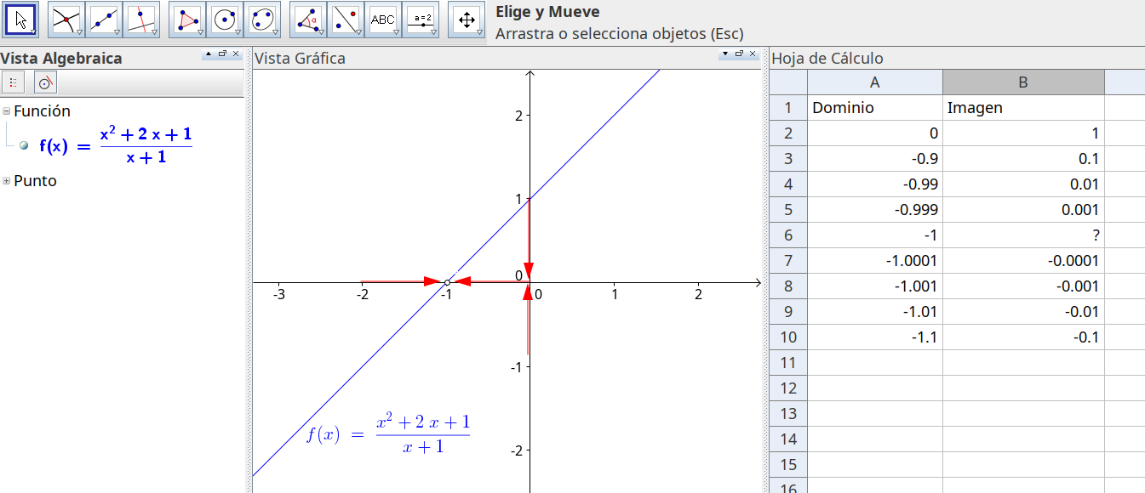
ii)

Si reemplazamos x = 3 obtenemos una indeterinación

Resolviendo algebraicamente

Graficamente

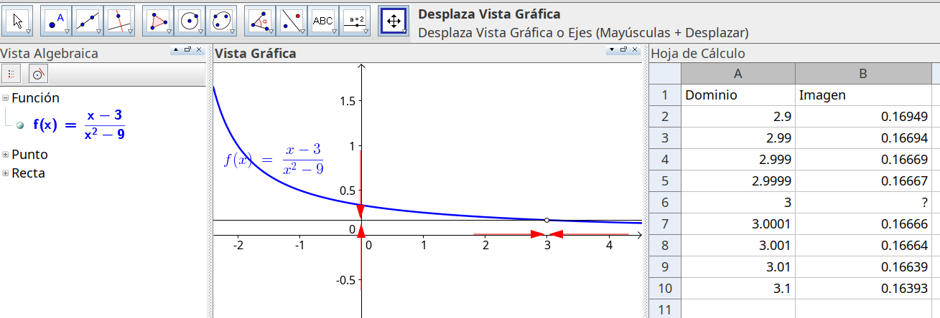

iii)
Si reemplazamos x=4, tenemos una indeterminacion
Resolviendo algebraicamente

Graficamente

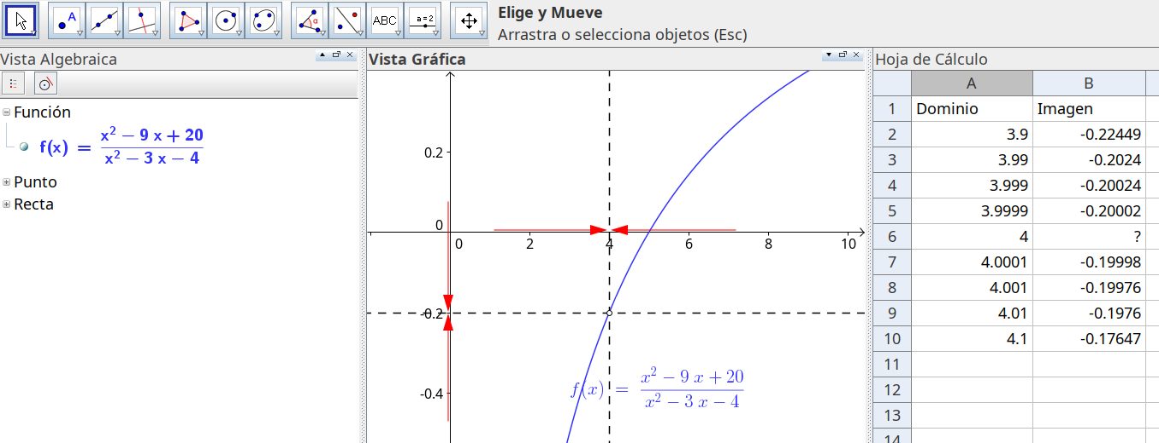
iv)
Si reemplazamos x = 2, tenemos una indeterminación.
Resolviendo algebraicamente
Graficamente
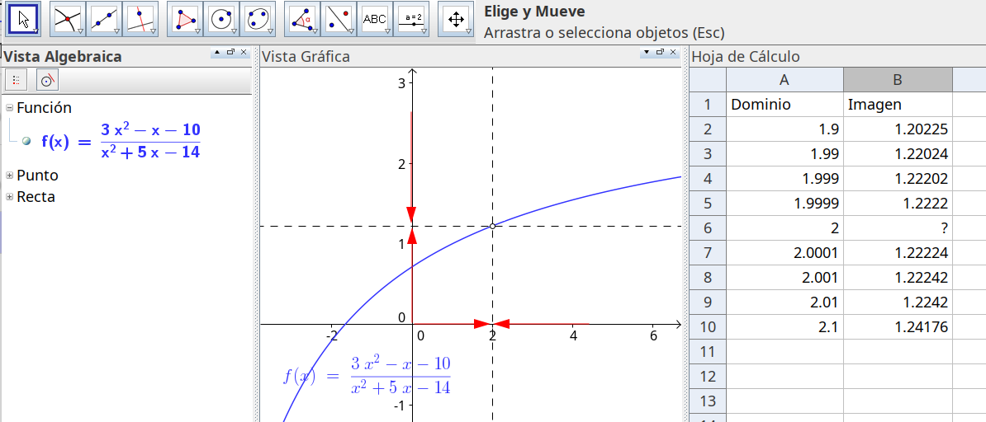

v)
Reemplazando x = 3, tenemos una indeterminación

Resolviendo algebraicamente
Graficamente
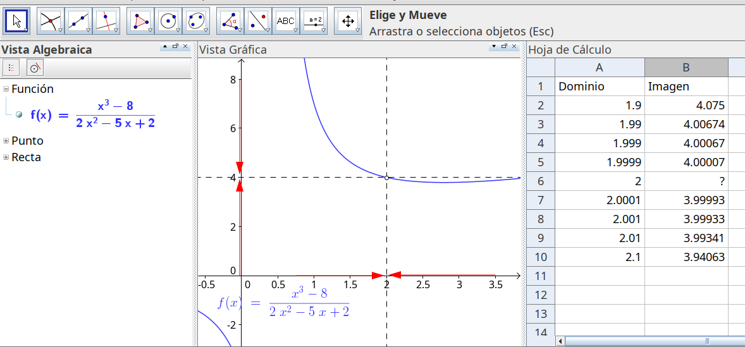

vi)
Reemplazando x = 3, tenemos una indeterminacion
Resolviendo algebraicamente
Graficamente
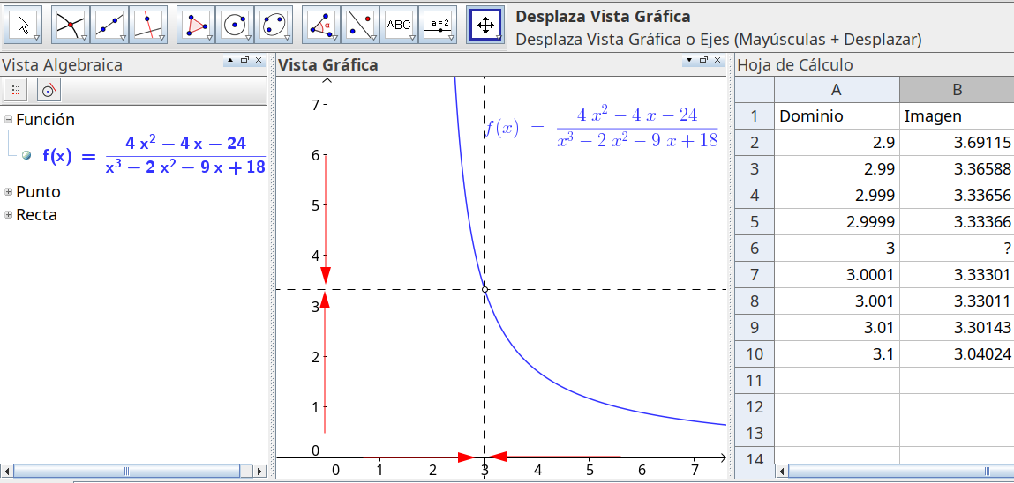

vii)
Reemplazando x = 9, tenemos una indeterminacion.
Resolviendo algebraicamente
Graficamente
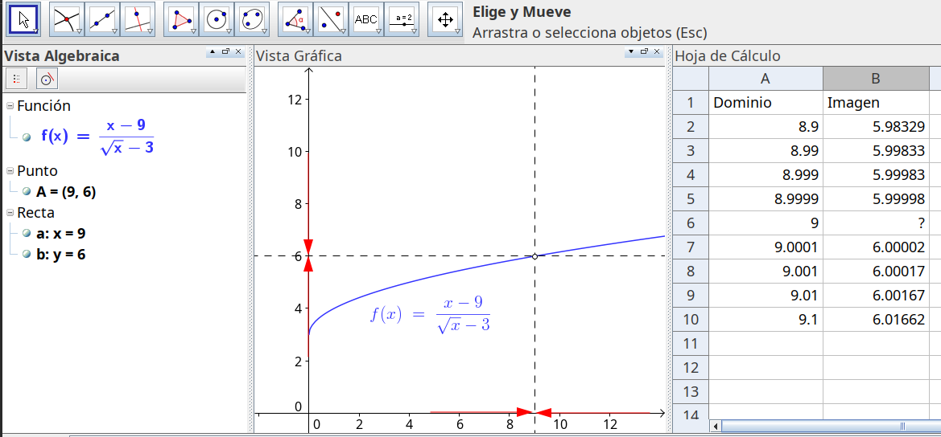

viii)
Reemplazando x = 2, tenemos una indeterminación
Resolviendo algebraicamente
Graficamente
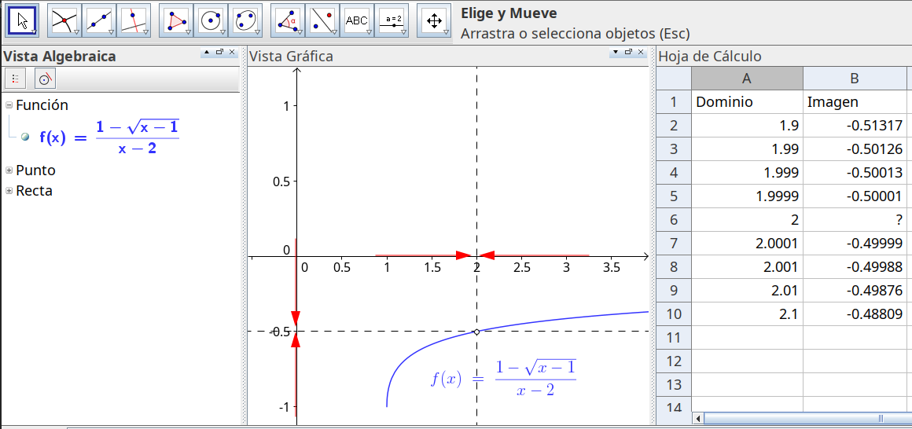

ix)
Resolviendo algebraicamente

x)
Resolviendo algebraicamente

xi)
Resolviendo algebraicamente

xii)
Resolviendo algebraicamente
Graficamente
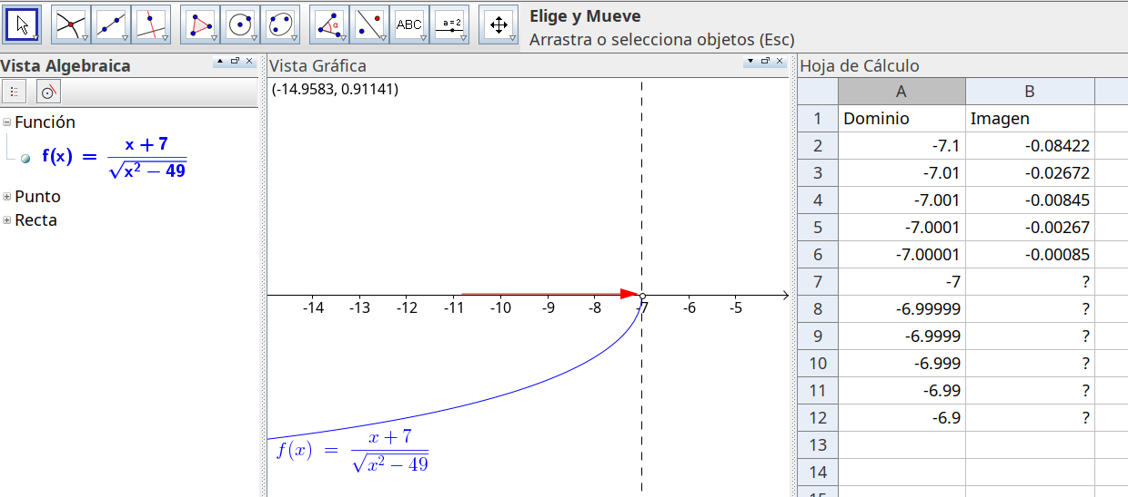

Ejercicio 5
i)

ii)

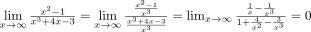

iii)

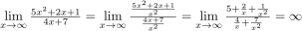

iv)

v)

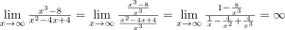

vi)

Ejercicio 6
a) Describa lo que ocurre con la fuerza S si transcurre mucho tiempo. ¿Es posible que en algún momento la fuerza sea de 4 unidades? ¿ y de 5 unidades? ¿por qué si o por qué no?

Para descubrir que ocurre con la funcion S(t) cuando trascurre mucho tiempo podemos analizar que pasa cuando la variable t tiende a infinito:
Para poder determinar si en algun momento la fuerza puede llegar a ser de 4 unidades podriamos resolver:
Entonces para tenemos una fuerza de 4 unidades, pero eso no puede ser posible ya que t representa el timpo transcurrido y no puede haber tiempo negativo, a demas en la definición podemos ver que el dominio esta restringido por , entonces no es posible que en algún momento la fuezar sea de 4 unidades.
Por lo observado en el analisis de S(t) cuando la función jamás podra alcanzar el valor de 5 unidades de fuerza.

b) Describa matemáticamente la curva, teniendo en cuenta si presenta asíntota horizontal y/o vertical, como así también, límites para cuando la cantidad tiende a cero o se hace infinitamente grande.

Por lo observado en el analisis de S(t) cuando la función podemos determinar que S(t) presenta una asintota horizonal en
Tenemos que para solo podemos tomar valores positivos para t, por lo que podriamos analizar que pasa cuando t tiende a 0 pero por valores positivos.
Para valores pequeños positivos S(t) tiende a valores cada vez más grandes. Por lo que podemos decir que S(t) va a presentar una asintota vertical en .

Graficamente podemos observar como se comporta la curva de esta función

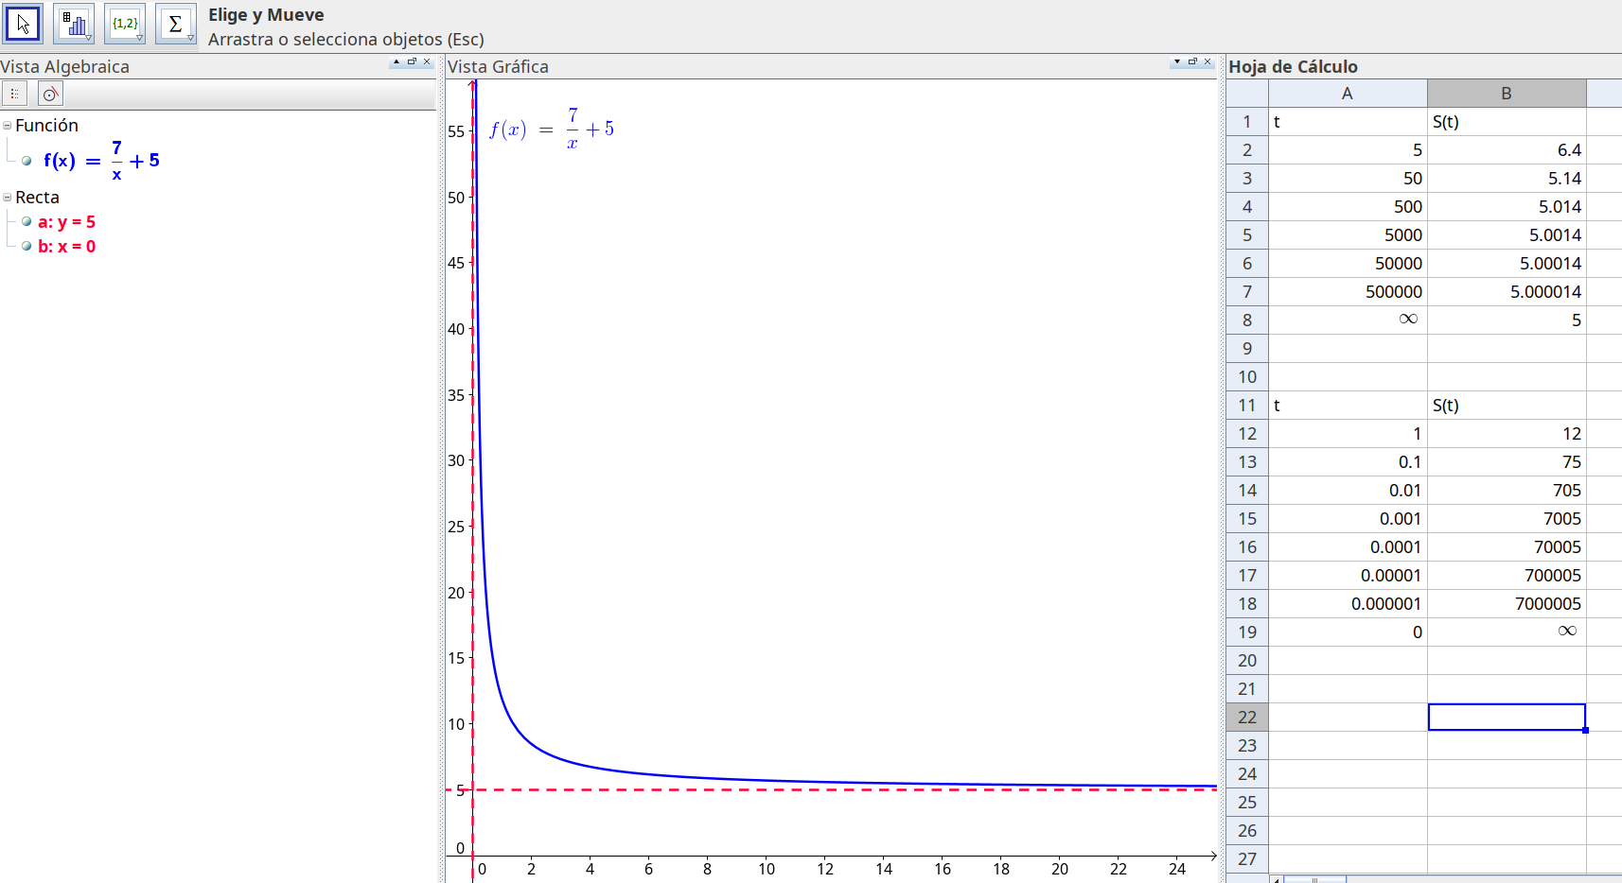

Ejercicio 7
Definimos T(k) donde k son kilogramos y T la función de la tarifa en pesos

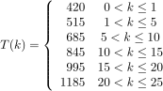

Analizamos desde un punto de vista matemático las características de esta función

- Podemos definir el
- Vemos que la función existe
- Vemos que para k = 1 sus limites por derecha y por izquierda existen pero no coinciden:

Por lo que podemos decir que esta T(k) presenta una discontinuidad finita

Ejercicio 8

a) Para calcular la cantidad de afiliados que se esperan a largo plazo podriamos analizar que pasa cuando t toma valores muy grades.

Para valores muy grandes de t podemos determinar que se puede esperar como máximo 100 (en miles) de clientes

b) Por el resultado anterior podemos asegurar que N(t) presenta una asintota horizontal en y = 100

Ejercicio 11

a)

- Determinamos que para x = 2 y x =3 el denominador en la función se hace cero, por lo que podemos decir que
- Analizamos que sucede cuando x tiende a 2 por la izquierda

- Analizamos que sucede cuando x tiende a 2 por la derecha

- Analizamos que sucede cuado x tiende a 3 por la izquierda

- Analizamos que sucede cuando x tiende a 3 por la derecha

Por el analisis anterior tememos que en x = 2, f(x) presenta una discontinuidad infinita presentado una asintota vertical en x=2
Y que para x = 3 f(x) presenta una discontinuidad evitable, ya que los limitas laterales tienden al mismo valor pero f(3) no existe

